１８．風力の利用 …………………………………
目 的
風のエネルギーを利用して発電するときの，エネルギーの変換効率を求めよう。
準 備
〔器具〕模型用プロペラ，ソーラーモーター２個，電球，おもり，糸(白)，ストップウォッチ，スタンド，扇風機
原 理
モーターに，プロペラ(風車)をつけて風をあてると，その回転によって発電される。

方 法
- 器具の準備
  - 図18-1のように，ソーラーモーター(モーターⅠ)にプロペラを固定する。
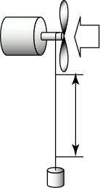
  - 糸には，10cmの間隔で印を６カ所(50cm分)つける。
ﾓｰﾀｰⅠ
図18-3
風
50cm
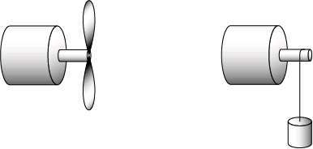
図18-１
図18-2
ﾓｰﾀｰⅡ
ﾓｰﾀｰⅠ

- 風の力で持ち上げる場合
  - 図18-１のモーターの回転軸に，図18-3のように糸とおもりをつける。
  - 扇風機の風にあて，おもりを50cm引き上げるのに要する時間をストップウォッチで測定する。
  - (2)を３回繰り返し，その平均値で風の仕事率を計算する。
おもりの質量＝（ ）kg
要した時間 ＝（ ）秒
 | 1回目 | 2回目 | 3回目 | 平均
時間
仕事率＝
＝（ ）×9.8×（ ）／（ ）＝（ ）W
- 風で発電した電力で持ち上げる場合
  - 図18-1のモーターから糸とおもりを外し，扇風機の風をあて，回転の様子を観察する。
  - モーターに電球をつなぎ，電球が光ることを確認する。
電球は光ったか確認しよう。

電球を繋いだときのモーターの回転は(1)の電球をつながないときと比較してどうか。

  - 図18-4のようにモーターⅠとモーターⅡ，及び糸とおもりを接続し，モーターⅠに扇風機の風をあてる。
モーターⅡは回転するか確認しよう。

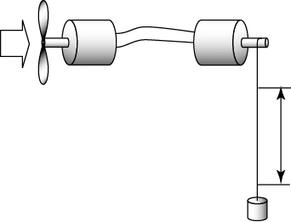
  - モーターⅠに風を当て，モーターⅡがおもりを50cm引き上げるのに要する時間を，ストップウォッチで測定する。
図18-4
ﾓｰﾀｰⅠ
ﾓｰﾀｰⅡ
風
50cm
  - (4)を３回繰り返し，その平均値で計算する。
おもりの質量＝（ ）kg
要した時間 ＝（ ）秒
 | 1回目 | 2回目 | 3回目 | 平均
時間

仕事率＝
＝（ ）×9.8×（ ）／（ ）＝（ ）W

- 発展
  - 方法２と３で仕事率の値が違う理由を考えよう。
  - 図18-3と図18-4とでは，どちらの方が風のエネルギーをより多く利用できたといえるか。
  - 効率が悪くても，電気に変換する利点はどこにあるか考えてみよう。
  - 風力発電装置を組み立て，校内で風の良くとおる場所を探して設置し，どれくらい発電することができるか調べてみよう。長い期間にわたって測定するときには，「２１．太陽エネルギーのうつりかわり」で用いるデータロガーを利用してみよう。

感想・疑問

月 日  （ ） 限 | 共同  実験者 |  | 自己評価 大変 やや 中立 やや 大変
月 日  （ ） 限 | 共同  実験者 |  | 興味関心のある 実験であった  実習の方法は よく理解できた  自主的によく 取り組めた  風力の利用が よくわかった | 実験でなかった  理解できなかった  取り組めなかった  わからなかった
年 組 番 氏名 |  |  | 興味関心のある 実験であった  実習の方法は よく理解できた  自主的によく 取り組めた  風力の利用が よくわかった | 実験でなかった  理解できなかった  取り組めなかった  わからなかった

